漳浦一中2016届高三上学期第一次调研考
高三化学试卷
（考试时间：90分钟 试卷满分：100分）
第I卷（选择题，共36分）
相对原子质量：C:12 O:16 F:19 Al:27 S:32 Cl:35.5 K:39 Ca:40 Br:80
一、选择题（本题包括18小题，每小题2分，共36分。每小题只有一个选项符合题意）
1.《神农本草经》说：“水银熔化（加热）还复为丹”《黄帝九鼎神丹经》中的“柔丹”，“伏丹”，都是在土釜中加热Hg制得的 。这里的“丹”是指（ ）
A氯化物 B合金 C硫化物 D.氧化物
2．关于氧化剂的叙述正确的是（ ）
A．分子中不一定含有氧元素 B．分子中一定含有氧元素
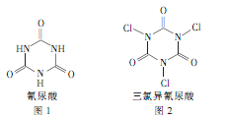
C．在反应中易失电子的物质 D．是反应生成的物质
3.三氯异氰尿酸是一种极强的氧化剂和氯化剂，利用氰尿酸（如图1）与次氯酸在一定pH下反应可制备三氯异氰尿酸（如图2），若原料完全反应生成三氯异氰尿酸，则氰尿酸与次氯酸的物质的量之比应为（ ）
A. 1：1 B、1：3 C、l：2 D.2：3
4.将下列液体分别与溴水混合并振荡，静置后分为两层，溴水层几乎呈无色的是（ ）
A．氯水 B．乙烯 C．乙醇 D．碘化钾溶液
5．卤素是最活泼的一族非金属，下列关于卤族元素的说法正确的是（ ）
A．卤素单质的最外层电子数都是7 B．卤素单质与H₂化合的容易程度为F₂<Cl₂<Br₂<I₂
C．卤素单质与H₂化合的产物由上至下稳定性减弱，其水溶液的酸性增强。
D．从F到I，元素非金属性依次减弱，则其最高价氧化物的水化物的酸依次减弱。
6．现有两瓶溶液，新制饱和氯水和亚硫酸，下列方法或试剂（必要时可加热）能用于鉴别它们的是：①观察颜色；②石蕊试剂；③品红溶液（ ）
A．①②③ B．只有①③ C．只有②③ D．只有①
7．下列关于0.5mol·L^{﹣1}Al₂（SO₄）₃溶液的叙述中，不正确的是（ ）
A． Al³⁺与SO₄²⁻的物质的量浓度之比为2：3 B．1L溶液中SO₄²⁻的物质的量为1.5mol
C．准确称取17.1g的Al₂（SO₄）₃用100 mL蒸馏水溶解可配制得到该浓度的溶液。
D． 从1L 0.5 mol·L^{﹣1}Al₂（SO₄）₃溶液中取出100mL，Al³⁺浓度仍为1 mol·L^{﹣1}
8.设N_{A}为阿伏加德罗常数的值,下列说法正确的是 ( )
A.2.0 g H₂¹⁸O与D₂O的混合物中所含中子数为N_{A}
B.常温常压下4.4 g乙醛所含σ键数目为0.7N_{A}
C.标准状况下,5.6 L CO₂与足量Na₂O₂反应转移的电子数为0.5N_{A}
D.50 mL 12 mol·L^{﹣1}盐酸与足量MnO₂共热,转移的电子数为0.3N_{A}
9.常温下，下列各组离子在指定溶液中一定能大量共存的是（ ）
A．水电离的c( H⁺)= 1xl0⁻¹³ mol/L的溶液中：
B．能使石蕊呈蓝色的溶液中：
C．=lxl0⁻¹³ moI/L的溶液中：
D．能与铝反应放出H₂的溶液中：
10．能正确表示下列反应的离子方程式为（ ）
A．向明矾溶液中滴加Ba(OH)₂溶液，恰好使沉淀完全
B．铝溶于氢氧化钠溶液：
C．玻璃试剂瓶被烧碱溶液腐蚀：
D ．与酸性高锰酸钾溶液反应：
11．已知氧化还原反应：2Cu（IO₃）₂+24KI+12H₂SO₄═2CuI↓+13I₂+12K₂SO₄+12H₂O，下列说法正确的是（ ）
A． Cu（IO₃）₂作氧化剂，Cu（IO₃）₂中的铜和碘元素被还原
B． CuI既是氧化产物又是还原产物 C． 每生成1 mol CuI，有12 mol KI发生氧化反应
D． 每转移1.1 mol电子，有0.2 mol IO₃⁻被氧化
12．根据反应（1）→（4），可以判断下列4个物质的氧化性由强到弱的正确顺序是（ ）
⑴Cl₂＋2KI＝2KCl＋I₂； ⑵2FeCl₂＋Cl₂＝2FeCl₃；
⑶2FeCl₃＋2HI＝2FeCl₂＋2HCl＋I₂，⑷H₂S＋I₂＝S＋2HI；
A．S＞I₂＞Fe^{3＋}＞Cl₂ B．Cl₂＞Fe^{3＋}＞I₂＞S C．Fe^{3＋}＞Cl₂＞S＞I₂ D．Cl₂＞I₂＞Fe^{3＋}＞S
13.下列说法正确的是 ( )
A. 用碱式滴定管取23.10mL溴水。
B.为测定新制氯水的pH,用玻璃棒蘸取液体滴在pH试纸上,与标准比色卡对照即可
C.做蒸馏实验时,在蒸馏烧瓶中应加入沸石,以防暴沸。如果在沸腾前发现忘记加沸石,应立即停止加热,冷却后补加
D.提纯混有少量硝酸钾的氯化钠,应采用在较高温度下制得浓溶液再冷却结晶、过滤、干燥的方法
14.下列有关实验的选项正确的是 ( )
A. 配制0.10 mol·L⁻¹NaOH溶液 | B.记录滴定终点读数为12.20 mL | C.苯萃取碘水中的I₂,分出水层后的操作 | D.除去CO中的CO₂
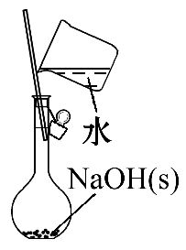 | 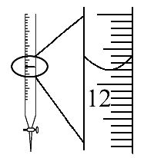 | 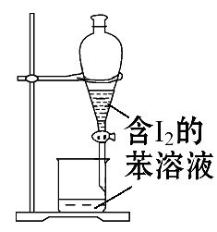 | 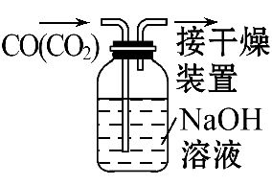
15．某溶液中可能存在Br－、CO₃^{2－}、SO₃^{2－}、Al³⁺、I－、Mg²⁺、Na⁺等7种离子中的某几种。现取该溶液进行实验，得到如下现象： ①向溶液中滴加足量氯水后，溶液变橙黄色，且有无色气泡冒出 ②向所得橙色溶液中加入足量BaCl₂溶液，无沉淀生成 ③向所得溶液中继续滴加淀粉溶液，溶液不变蓝色。据此可以推断：该溶液中肯定不存在的离子组是 （ ）
A．Al³⁺ Mg²⁺ I－ SO₃^{2－} B．Mg²⁺ Na⁺ CO₃^{2－} I－
C．Al³⁺ Na⁺ SO₃^{2－} I－ D．Na⁺ CO₃^{2－} Br－ I－
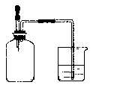
16．如图所示，集气瓶内充满某混合气体，置于光亮处，将滴管内的水挤入 集气瓶后，烧杯中的水会进入集气瓶，集气瓶气体是①CO、O₂ ；②Cl₂、CH₄； ③NO₂、O₂；④N₂、 H₂（ ）
A．①② B．②③ C．③④ D．②④
17．某强氧化剂[XO（OH）₂]＋被亚硫酸钠还原到较低价态。若还原2.4×10^{－3} mol [XO（OH）₂]＋，需用30ml0.2 mol／L的亚硫酸钠溶液，还原后X的最终化合价为（ ）
A. ＋2 B. ＋1 C. 0 D. －2
18．将KCl和KBr的混合物13.4 g溶于水配成500 mL溶液，通入过量的Cl₂，反应后将溶液蒸干，得到固体11.175 g，则原来所配溶液中K＋、Cl－、Br－的物质的量浓度之比为（ ）
A、1∶2∶3 B、1∶3∶2 C、2∶3∶1 D、3∶2∶1
第II卷（非选择题，64分）
二、填空题（本题包含4小题，共64分）
19.（24分）I. 处于下列状态的物质中：①硫酸钡晶体 ②干冰 ③HCl气体 ④铜 ⑤蔗糖
⑥熔融的硝酸钾 ⑧NaCl溶液 ⑨醋酸
（1）能导电的是（填字母，下同） ；
（2）属于电解质的是 ；强电解质 ；弱电解质 ；
（3）属于非电解质的是 。
II． 某消毒液的主要成分为 NaClO（混有少量NaCl），请用相应的化学用语来解释下列事实。
（1）该消毒液可用NaOH 溶液吸收Cl₂ 制备，化学方程式为 。
（2）该消毒液的pH 约为12，离子方程式为 。
（3）向FeSO₄ 溶液中滴入少量该溶液，溶液颜色变成棕黄色，反应的离子方程式为 。
（4）该消毒液不能与洁厕灵(主要成分为浓盐酸)混用，否则会产生中毒危险。每产生1 mol Cl₂(标准状况下），转移电子个数约为 。
III.胶体是一种常见的分散系，回答下列问题。（1）向煮沸的蒸馏水中逐滴加入 溶液，继续煮沸至 ，停止加热，可制得Fe(OH)₃胶体，制取Fe(OH)₃胶体化学反应方程式为 。
（2）区分胶体和溶液常用的方法叫做 。
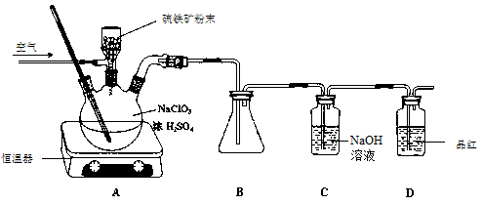
20．(12分) ClO₂是一种广谱高效低毒的杀菌消毒剂，有与氯气相似的强烈刺激性气味，熔点为－59℃，沸点为11.0℃，不稳定，易溶于水。某研究小组在60℃时用硫铁矿还原氯酸钠制取并收集二氧化氯。
（1）三颈烧瓶中加入NaClO₃溶液、浓H₂SO₄，通入空气，温度为60℃时，通过固体加料器缓慢匀速加入硫铁矿粉末。反应开始时烧瓶内发生反应的离子方程式如下，请配平：
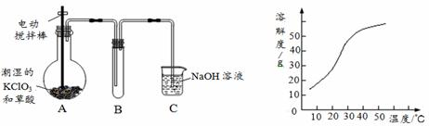
____ ClO₃⁻ ＋____ FeS₂＋____ H⁺ ＝____ ClO₂＋____ Fe³⁺＋____ SO₄²⁻＋____ H₂O
（2）凝集装置B必须添加温度控制装置，应该是 装置。
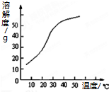
（3）装置D的现象是 。
（4）反应后在装置C中可得NaClO₂溶液。已 知NaClO₂饱和溶液在温度低于38℃时析出晶体是NaClO₂·3H₂O，在温度高于38℃时析出晶体是NaClO₂。根据图所示的NaClO₂的溶解度曲线，请补充从NaClO₂溶液中制得NaClO₂晶体的操作步骤：
① ；② ；③洗涤；④干燥
（5）用水吸收ClO₂可得到ClO₂溶液。为测定所得溶液中ClO₂的含量，进行了下列实验。：
步骤1：准确量取ClO₂溶液10 mL，稀释成100 mL试样， 量取V₁ mL试样加入到锥形瓶中。
步骤2：调节试样的pH≤2.0，加入足量的KI晶体，静置片刻。
步骤3：加入淀粉指示剂，用c mol·L^{－1} Na₂S₂O₃溶液滴定至终点，消耗Na₂S₂O₃溶液V₂ mL。
(已知2 Na₂S₂O₃ + I₂ = Na₂S₄O₆ + 2NaI)
①判断滴定终点的现象 。
②原ClO₂溶液的浓度为 mol·L^{－1}（用含字母的代数式表示）。
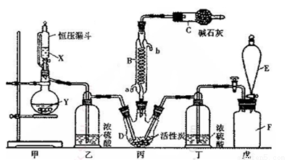
21．(13分)磺酰氯（SO₂Cl₂）是一种重要的有机合成试剂， SO₂Cl₂的熔点为﹣54.1℃，沸点为69.1℃，遇水能发生剧烈的水解反应，产物之一为氯化氢气体．实验室可利用SO₂与氯气反应制取少量的SO₂Cl₂．装置如图（有些支持装置省略了）所示．
（1）化合物SO₂Cl₂中S元素的化合价 是 。
（2）仪器E的名称是__________，由B的使用可知SO₂与氯气之间的反应属于________（填“放”或“吸”）热反应，仪器C的作用是
（3）试剂X、Y的组合最好是__________．(填字母)
a.18.4mol/LH₂SO₄+Cu b.4mol/LHNO₃+Na₂SO₄ c.60% H₂SO₄+K₂SO₃
（4）戊是贮氯气装置，则E中的试剂是__________；若缺少装置乙和丁，潮湿的氯气和二氧化硫之间发生反应的离子方程式是___ _______．
（5）反应结束后，将丙中混合物分离开的实验操作是__________．若反应中消耗的氯气的体积为896mL（已转化为标准状况，SO₂ 足量），最后得到纯净的磺酰氧4.2g，则磺酰氯（相对分子质量：135）的产率为__________（保留三位有效数字）．
22.（15分）氟及氟产品在工农业生产中应用非常广泛，回答下列问题：
（1）基态氟原子核外电子的运动状态有 种，这些电子的电子云形状有 种；
氟原子的外围电子排布式为
(2)NaHF₂（氟化氢钠）电解可制氟气，NaHF₂中所含作用力的类型有 ；与 HF₂－互为等电子体的分子有 （举一例）。
（3)N₂F₂（二氟氮烯）分子中，氮原子的杂化轨道类型为 ，画出N₂F₂可能的结构式:
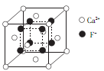
（4）三氟化硼乙醚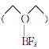的熔点为一58℃，沸点为126--129 ⁰C,它属于 晶体。
（5）氟化钙的晶胞结构如图所示，晶胞参数a＝0.555nm。

的配位数分别为 和
②列式表示氟化钙晶体的密度： （不必计算出结果）。

漳浦一中2016届高三上学期第一次调研考
高三化学试卷参考答案
1-5：D .A.B.B.C 6-10:A.C.A.C.D 11-15:A.B.C.D.A 16-18:B.C.D
19. (24分)
I. (1)④⑥⑧；(2)①③⑥⑨，①③⑥，⑨；(3)②⑤
II． （1）Cl₂ + NaOH == NaCl+NaClO+H₂O（2）ClO－+ H₂O HClO + OH－
（3） 2Fe²⁺+ClO－+2H⁺=== Cl－+2Fe³⁺+H₂O （4） 6.02×10²³ 或N_{A}
III. （1）饱和FeCl₃溶液（1分） 溶液呈红褐色（1分）
FeCl₃+3H₂O(沸水) Fe(OH)₃(胶体)+3HCl （2）丁达尔效应
20．（12分）
（1）15ClO₃－ ＋ FeS₂＋ 14H＋＝ 15ClO₂＋ Fe^{3＋}＋2SO₄^{2－}＋7H₂O
（2）冰水浴 （3）红色褪去
（4）蒸发结晶（1分） 趁热过滤（1分）
（5）①加到最后一滴时，溶液的颜色突然由蓝色变为无色，且半分钟不变化 ②2cV₂/V₁
21．(13分)
（1）＋6 (1分) （2）分液漏斗 (1分) 放（填“放”或“吸”） (1分) 吸收逸出都有毒的Cl₂、SO₂，防止空气中的水蒸气进入C，防止污染环境及磺酰氯水解．
（3）c(填字母) (1 分) （4）饱和食盐水 SO₂+Cl₂+2H₂O=4H⁺+ SO₄^{2－}+2Cl－
（5）蒸馏 （1分） 77.8%
22．(15分)
